|  |  |  |  |  |
| --- | --- | --- | --- | --- |
| **EMB00004e70326a** | | **데이터융복합∙소비자리서치 전문 연구기관**  **컨슈머인사이트 보도자료** | | |
| 기관 | 컨슈머인사이트 | | 이메일 | choihk@consumerinsight.kr |
| 문의 | 최현기 수석부장 | | 연락처 | 02) 6004-7614 |
| 배포일 | 2025년 4월 4일(금) 배포 | | 매수 | 총 4매 |

|  |  |  |
| --- | --- | --- |
|  | **■ 제24차(23-24년도) 연례 자동차기획조사 리포트 ⑬ 연료타입별 경쟁 구도**  **자동차 연료타입 경쟁 구도, 친환경차 중심으로** |  |
|  | * **연료타입별 점유율은 가솔린, 하이브리드, 전기차 순** * **구입 전 ‘가솔린-하이브리드’ 놓고 가장 많이 저울질** * **전기차, 가솔린·하이브리드와 경쟁에서 모두 우세** * **가솔린·디젤·LPG 등 내연기관차 경쟁력 일제히 하락** |  |
|  |  |  |

○ 자동차 연료타입별 경쟁 구도에서 하이브리드(HEV)의 강세가 뚜렷하다. 점유율에서 가솔린이 여전히 가장 높지만 하이브리드가 30%대를 처음으로 돌파했고 가솔린과 일대일 경쟁에서 우위로 돌아섰다. 더불어, 최근 빠르게 성장한 전기차는 주요 경쟁 관계에서 가솔린과 하이브리드를 모두 앞섰다.

□ 자동차 리서치 전문기관 컨슈머인사이트가 2001년 시작해 제24차(’2024년)를 맞은 ‘연례 자동차 기획조사(매년 7월 10만명 대상)’에서 매년 새 차를 구입한 소비자에게 ‘구입한 차의 연료타입은 무엇인지’, ‘마지막까지 비교 후 구입하지 않은 차량의 연료타입은 무엇인지’ 묻고 있다. 이를 기초로 소비자가 최종 단계까지 선택을 고려한 연료타입 간의 경쟁 구도를 ‘20년, ‘22년과 비교했다.

■ **가솔린 47%, 하이브리드 35%, 전기차 9% 점유**

○ ‘24년 연료타입별 판매량을 살펴보면, 가솔린(47.3%)이 가장 높았고, 그 뒤를 하이브리드(35.3%)와 전기(8.6%)가 따랐다**[그림]**. 4년 전인 ‘20년 대비 가솔린(57.0%→47.3%), 디젤(23.8%→4.4%), LPG(6.2%→4.3%)의 점유율은 크게 감소한 반면, 친환경차인 하이브리드(10.6%→35.3%)와 전기차(2.1%→8.6%)의 약진은 뚜렷했다. 디젤은 환경 규제 영향, LPG는 제한적인 모델 수로 인해 점유율이 지속 하락하며 주요 경쟁 구도에서 사라졌다.

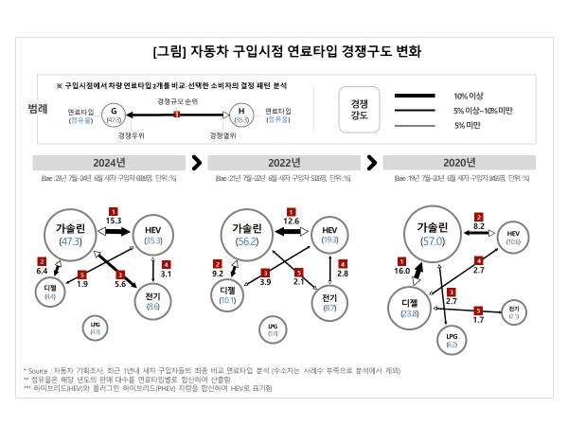

**■ 친환경차 중심으로 경쟁 구도 전환**

○ 연료타입 간 경쟁 규모는 ‘가솔린-하이브리드’가 15.3%로 제일 컸다. 이는 새차 구입자 100명 중 15명이 가솔린과 하이브리드를 최종 비교한 후 그 중 하나를 선택했음을 뜻한다. ‘20년 경쟁 규모는 8.2%로 ‘가솔린-디젤(16%)’에 크게 뒤진 2위였으나 ‘22년(12.6%)에는 1위를 차지하고 ‘24년(15.3%)에는 격차를 더 크게 벌렸다.

○ 그 다음은 ‘가솔린-디젤’(6.4%), ‘가솔린-전기’(5.6%), ‘하이브리드-전기’(3.1%), ‘하이브리드-디젤’(1.9%) 순이었다. 이 중 ‘가솔린-전기’는 ‘20년 1.1%에서 ‘24년 5.6%로 급증했다. 증감 추이 고려 시 ‘가솔린-디젤’(6.4%)을 역전하는 것은 시간 문제로 보인다.

○ 또 하나 주목할 부분은 ‘24년도에 하이브리드와 전기차가 가솔린과의 경합에서 모두 우위를 확보한 점이다. 즉, 구입 최종 단계에서 가솔린과 친환경차 비교 시 친환경차를 선택한 비율이 높아졌다는 의미다.

■ **하이브리드 성장세 뚜렷, 전기차는 정체**

○ 지난 4년간 하이브리드의 입지는 꾸준히 성장했다. 내연기관에서 전기차로 넘어가는 과도기를 담당할 것으로 인식됐으나, 전기차의 충전 인프라와 안전성 문제가 부각되며 오히려 확실한 대안으로 부상했다. 그 결과 ‘22년 경쟁 규모 1위 조합(가솔린-하이브리드)으로 떠올랐고 ‘24년에도 여전히 1위 자리를 굳건히 지켰다. 한편, 상승세가 가장 큰 연료타입은 전기차였다. ‘20년만 해도 전기차는 경쟁구도 5위권 밖에서 존재감이 미미했으나, 불과 4년 만에 3위로 올라섰다**[표]**.

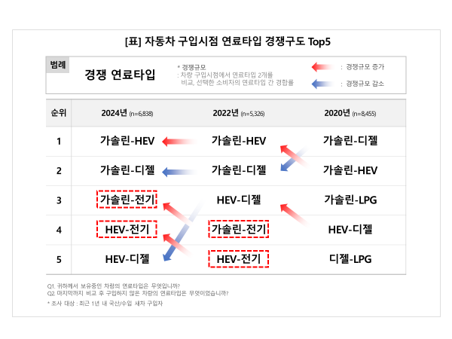

○ 그러나 이러한 변화가 추세로 이어질지는 미지수다. 경쟁 구도만큼 시장의 수요(‘22년 8.7%→’24년 8.6%)가 확실히 뒷받침 되고 있지 못하기 때문이다. 충전(인프라 확대, 요금 인상), 품질과 안전성 등 해결해야 할 과제가 여전히 많다(참고. [‘전기차 충전 요금 부담, 1년 전에 비해 확실히 늘었다’](https://www.consumerinsight.co.kr/voc_view.aspx?no=3653&id=pr4_list&PageNo=1&schFlag=0) ’25.01.06, [‘전기차 초기품질 문제점 수, 내연기관의 1.6배 그대로’](https://www.consumerinsight.co.kr/voc_view.aspx?no=3617&id=pr4_list&PageNo=1&schFlag=0) ’24.11.05). 전기차가 먼 미래의 대세라는 점에는 이견이 없겠지만, 단기간에 주류로 자리 잡기까지는 넘어야 할 산이 많다.

|  |
| --- |
| 컨슈머인사이트는 **비대면조사**에 **효율적**인 대규모 온라인패널을 통해 자동차, 이동통신, 쇼핑/유통, 관광/여행, 금융 등 다양한 산업에서 요구되는 전문적이고 과학적인 리서치 서비스를 제공하고 있습니다. **다양한 빅데이터**를 **패널 리서치 데이터**와 **융복합 연계**하여 데이터의 가치를 높이고 이를 다양한 산업에 적용하는 데 집중하고 있습니다. 특히 최근에는 **100% 모바일 기반**으로 **전국민 표본 대표성**을 가진 **조사 플랫폼 '국대패널'**을 **론칭**하고 **조사업계 누구나 사용할 수 있도록 개방**했습니다. |

이 조사결과는 자동차전문 리서치회사 컨슈머인사이트가 2001년 시작한 표본규모 10만의 초대형 ‘연례 자동차 기획조사’의 제24차 조사(2024년 7월 실시)로부터 나온 것입니다.

---------------------------------------------------------------------------------------------------------------------

**◈ 참고 : 「컨슈머인사이트」‘연례 자동차 기획조사’ 개요**

「컨슈머인사이트」는 2001년부터 매년 7월 10만명의 자동차 소비자를 대상으로 자동차 연례기획조사(Annual Automobile Syndicated Study)를 아래와 같은 설계로 수행해 오고 있음

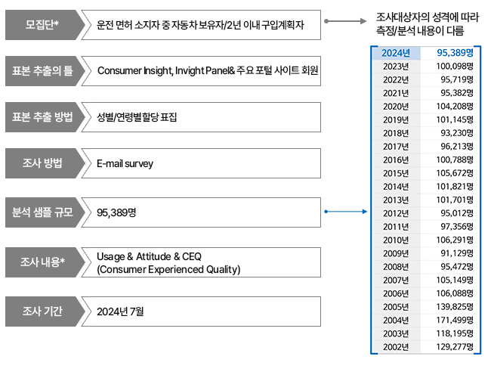

Copyright ⓒ Consumer Insight. All rights reserved. 이 자료의 저작권은 컨슈머인사이트에 귀속되며 보도 이외의 상업적 목적으로 사용할 수 없습니다.

|  |  |  |
| --- | --- | --- |
| **For-more-Information** | | |
| 박승표 상무 | Sammy.park@consumerinsight | 02)6004-7661 |
| 최현기 수석부장 | choihk@consumerinsight.kr | 02)6004-7614 |
| 양희성 차장 | yanghs@consumerinsight.kr | 02)6004-7677 |
| 임재웅 대리 | limjw@consumerinsight.kr | 02)6004-7647 |